GALERIE KREMERS
Schmiedehof 17 (Eingang Eberhard-Roters-Platz) 10965 Berlin
Öffnungszeiten: Mo - Fr 11 h – 18 h und nach Vereinbarung
T. +49 30 469 98 068 /+49 176 647 27 247 - www.galerie-kremers.com - info@galerie-kremers.

Die Galerie Kremers freut sich, Sie zu Ihrer nächsten Ausstellungseröffnung am 08.11.19 von 19h-21h einzuladen:

100 JAHRE ERNST WEIL – VIRTUOSE MALEREI GEGEN DEN ZEITGEIST

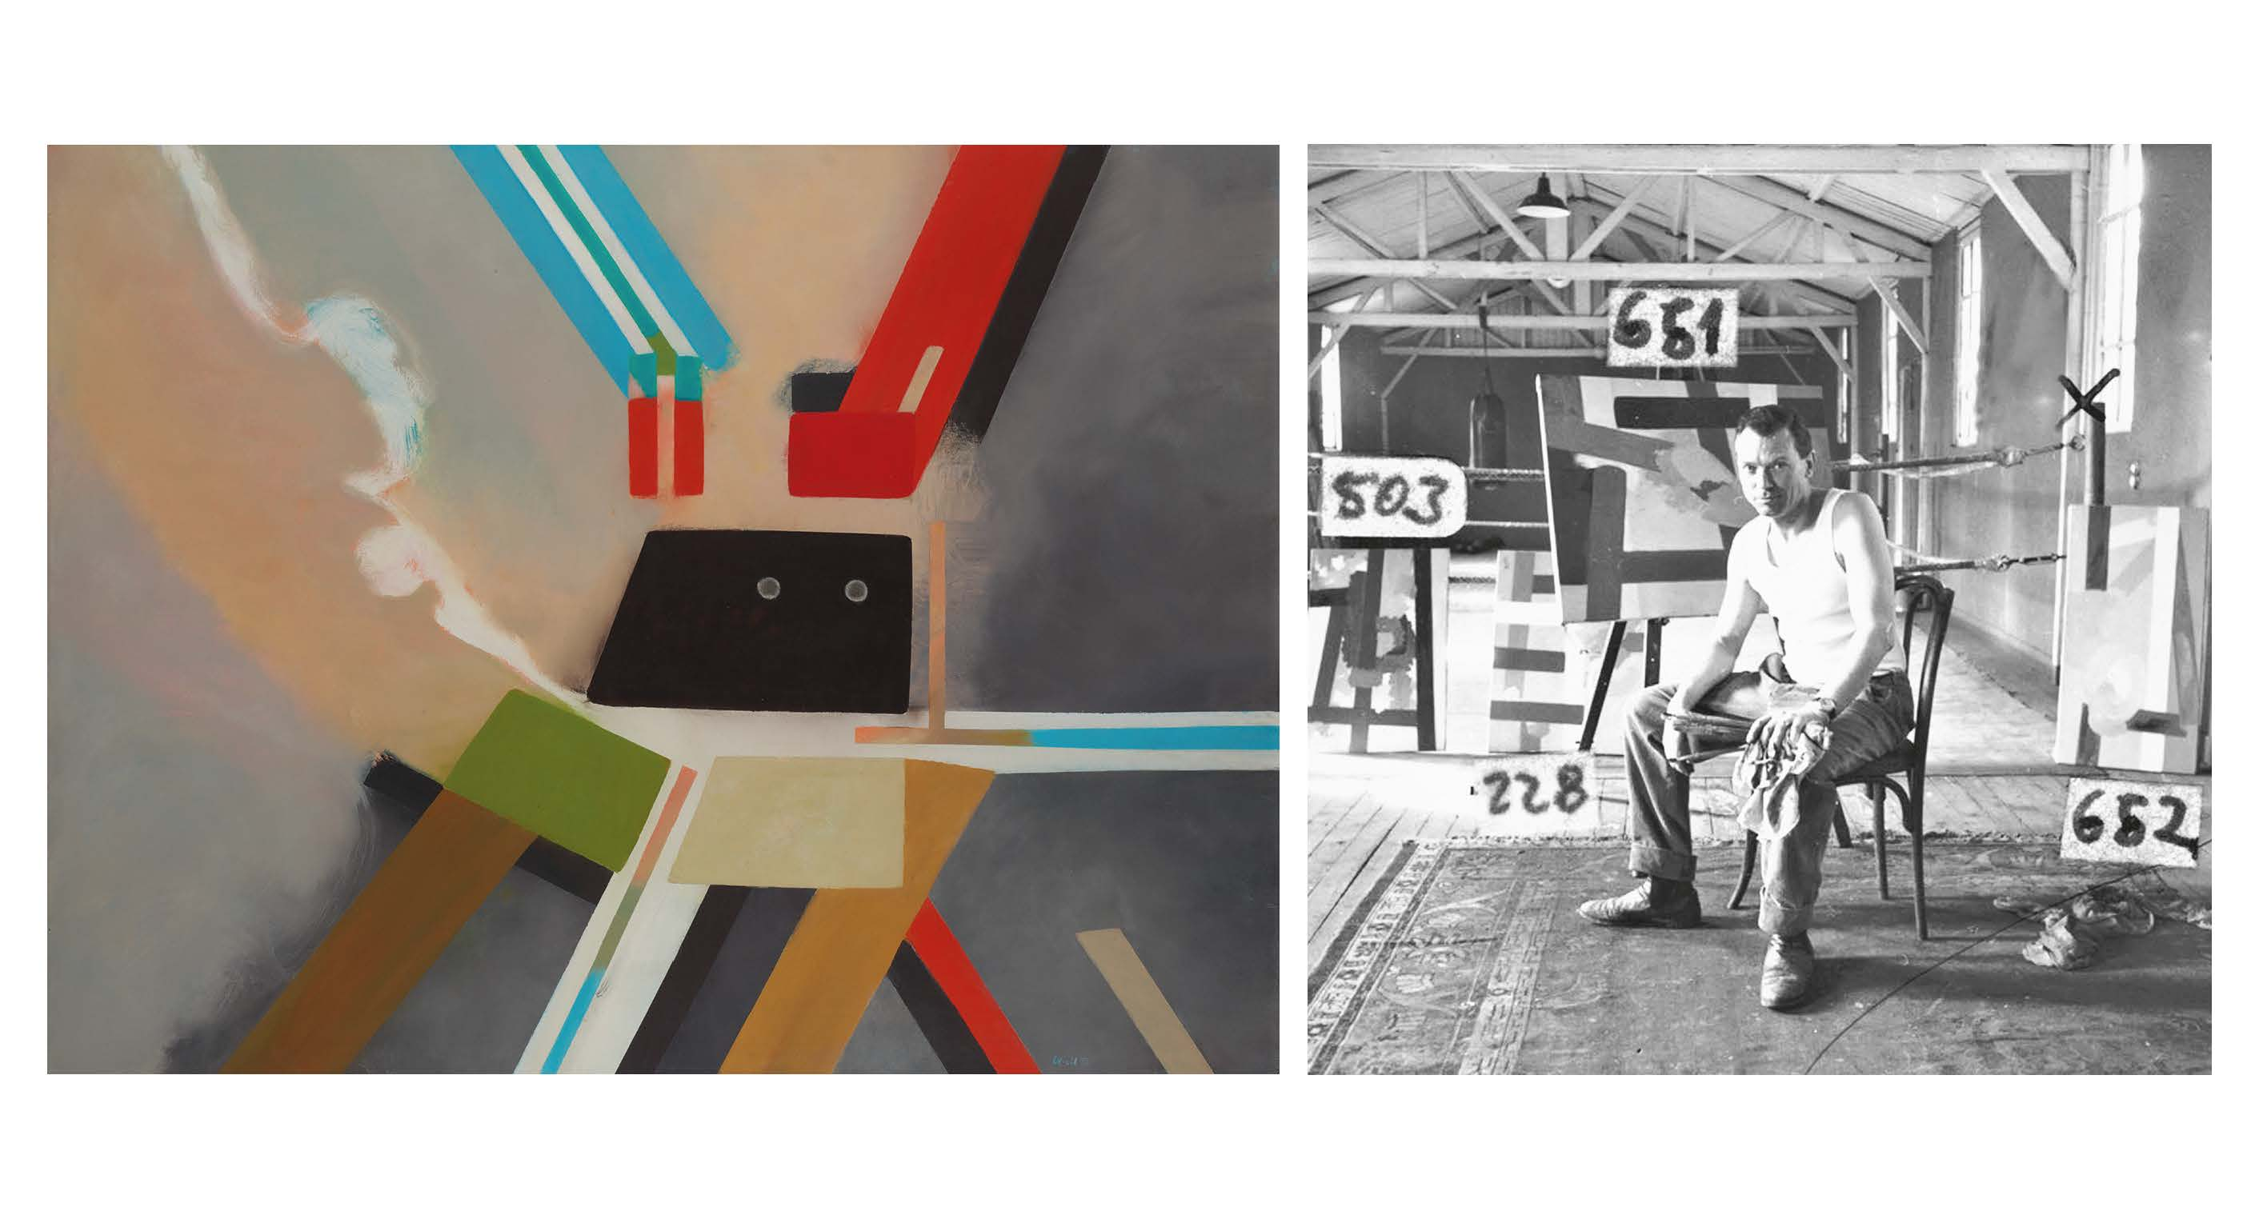

„Between 1939 and 1945 my wish to study art became stronger and stronger and after having studied architecture on the Technische Hochschule Stuttgart (…) I started to study painting from 1946 – 1950 on the Academy in Munich.”
Wenn man weiß, dass Ernst Weil von 1939 – 1944, direkt nach dem Abitur und unterbrochen durch schwere Krankheit und zwei Kriegssemester, sowohl an der Saar als auch in Russland als Soldat am Kriegsgeschehen beteiligt war, dann mögen diese Selbstzeugnisse Ernst Weils aus seinem in Englisch geschriebenen Lebenslauf erstaunen. Die Hartnäckigkeit, mit der er auch gegen Widerstände und persönliche Rückschläge seine Ziele verfolgt hat, ist beeindruckend. Diese besondere Dynamik und Resilienz zeigt sich auch in der Entwicklung seiner Künstlerkarriere und schließlich in seiner Malerei, in die die Richtung auf eine eigene Bildsprache erkennbar wird:
„Der Richtungspfeil im Werk des Malers Ernst Weil weist eindeutig auf seine späten Bilder. Dort findet er sein Ziel, – erreicht durch Neugier, Intuition, Beharrlichkeit, Annahme der inneren Unruhe und durch unerbittliche Arbeit,…“ (Werner Haftmann)
Anlässlich seines 100. Geburtstages zeigen wir in einer großen Einzelausstellung neue Fundstücke aus dem Nachlass dieses großartigen Malers, dessen Werk von ungebrochener Modernität ist.

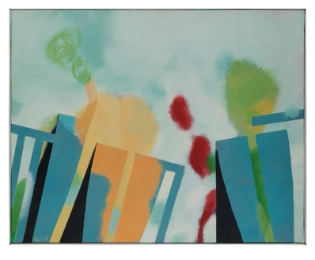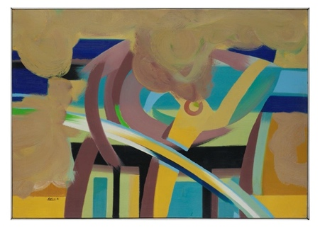

Dauer der Ausstellung: 8.11.19 – 2.2.20

